Логопедическое обследование

Артикуляционный аппарат. Прикус.

При́кус — взаимоотношение зубных рядов при максимальном контакте и полном смыкании зубов верхней и нижней челюсти.

Окклюзия - всякий контакт зубов верхней и нижней челюстей. Различают четыре основных вида окклюзии: центральную, переднюю и боковые (правую и левую).

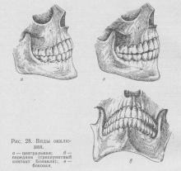

Центральная окклюзия характеризуется смыканием зубов при максимальном количестве контактирующих точек. Средняя линия лица при этом совпадает с линией, проходящей между центральными резцами. При этом отмечается одновременное и равномерное сокращение жевательных и височных мышц на обеих сторонах.

Передняя окклюзия характеризуется выдвижением нижней челюсти вперед. Это достигается двусторонним сокращением латеральных крыловидных мышц. Средняя линия лица, как и при центральной окклюзии, совпадает со средней линией, проходящей между резцами.

Боковая окклюзия возникает при перемещении нижней челюсти вправо (правая окклюзия) или влево (левая окклюзия). Правая боковая окклюзия сопровождается сокращением латеральной крыловидной мышцы противоположной (то есть левой) стороны и, наоборот, левая боковая окклюзия — сокращением одноименной мышцы правой стороны.

Откусывание осуществляется при передней (сагиттальной) окклюзии, когда смыкаются передние зубы, а боковые разобщаются (между ними появляется просвет). При жевательных движениях возникают боковые (трансверзальные) правая и левая окклюзии. Исходным и заключительным положением для всех жевательных движений нижней челюсти являются центральная (вертикальная) окклюзия.

Вид прикуса определяется характером смыкания зубных рядов в положении центральной окклюзии, что зависит от формы и размеров зубов, их
количества и места в зубных рядах, а также от размеров челюстных костей и их положения.

Различают несколько вариантов нормального прикуса: ортогнатический, прогенический, прямой, бипрогнатический, опистогнатический. Для всех вариантов нормального прикуса обязательным условием является нормальное функционирование зубочелюстной системы.

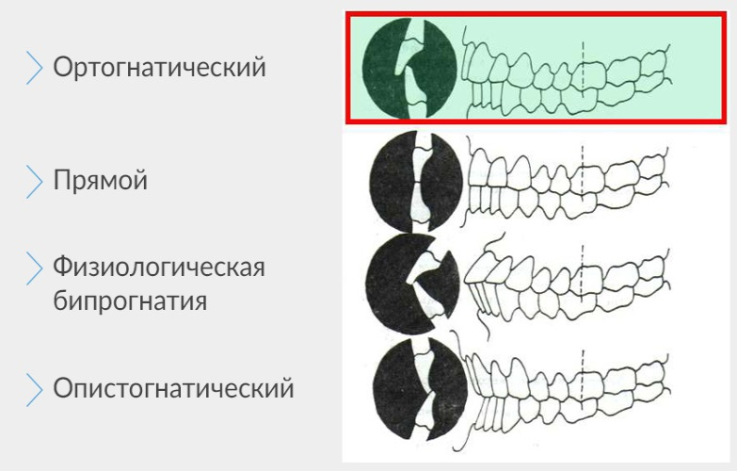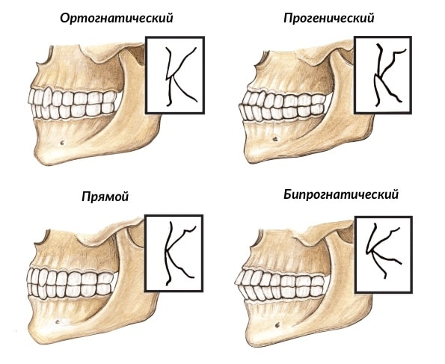

При физиологическом прикусе имеется контакт между всеми зубами верхней и нижней челюстей, что обеспечивает полноценную функцию жевания и нормальный внешний вид.

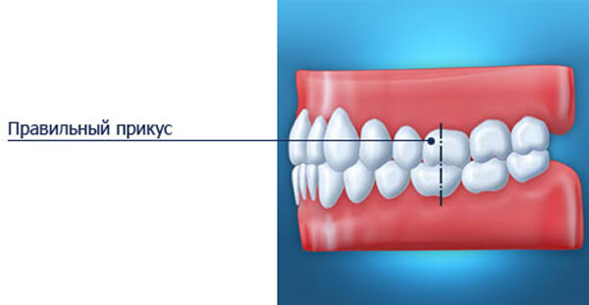

Эталонным принято считать ортогнатический (нейтральный) прикус, при котором верхний зубной ряд на всем протяжении перекрывает нижний, а во фронтальном участке верхние резцы перекрывают нижние не более чем на 1/3 коронковой части зуба; между резцами верхней и нижней челюстей имеется режуще-бугорковый контакт.

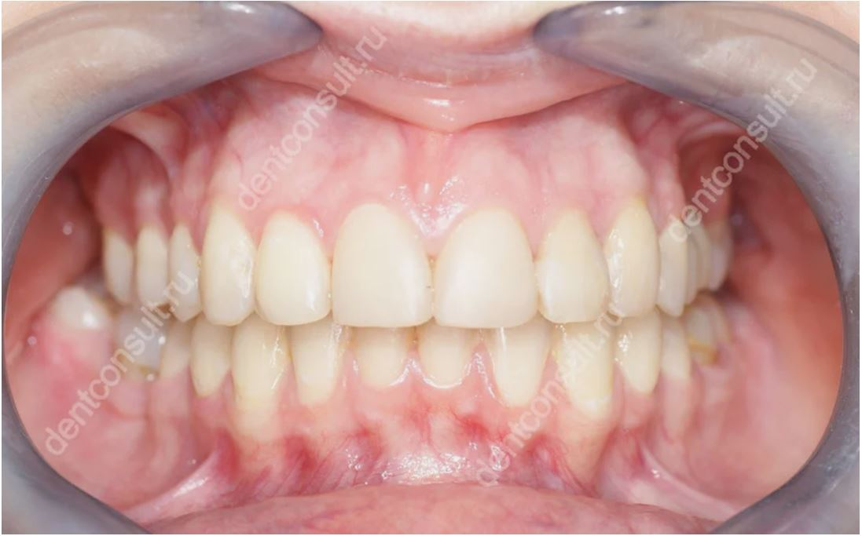

Прогенический прикус отличается умеренным выстоянием нижнего зубного ряда. Нижняя челюсть в момент смыкания зубов слегка выдвинута вперед. Резцы и клыки нижней челюсти расположены впереди соответствующих зубов верхней челюсти. Зубные дуги смыкаются плотно, жевательная функция челюсти сохранена.

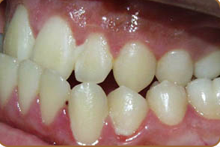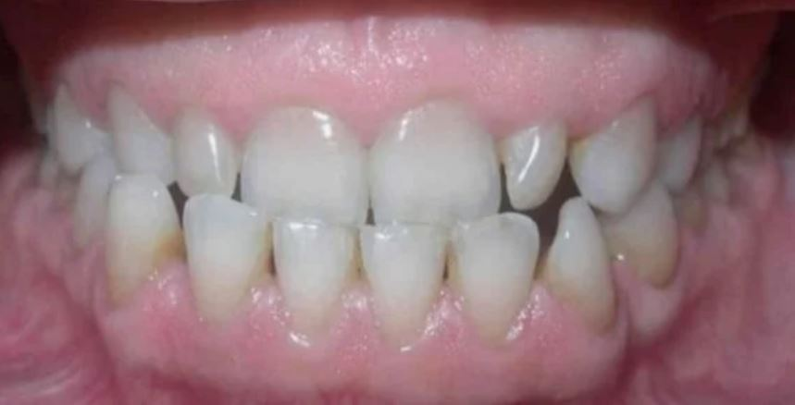

Прямой прикус (ортогенический) характеризуется тем, что верхние резцы и клыки не перекрывают нижние, а смыкаются с ними встык режущими краями.
Смыкание боковых зубов ничем не отличается от смыкания их при ортогнатическом прикусе, только они имеют более низкие бугры. Большой недостаток – быстрое истирание верхних и нижних резцов вследствие контакта режущих краев.

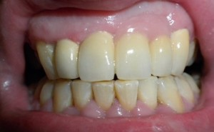

При бипрогнатическом прикусе альвеолярные отростки и передние зубы обеих челюстей (верхние и нижние резцы и клыки) наклонены в сторону преддверия рта, кпереди, но между ними сохранен режуще-бугорковый контакт. Резцы смыкаются краями.

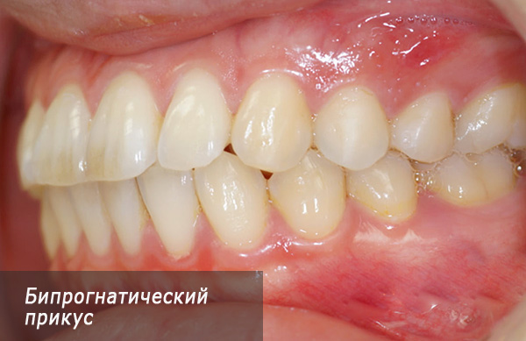

Опистогнатический прикус характеризуется небольшим наклоном передних зубов (верхних и нижних резцов) вместе с альвеолярным отростком внутрь ротовой полости, кзади. Моляры и премоляры при этом плотно сомкнуты.

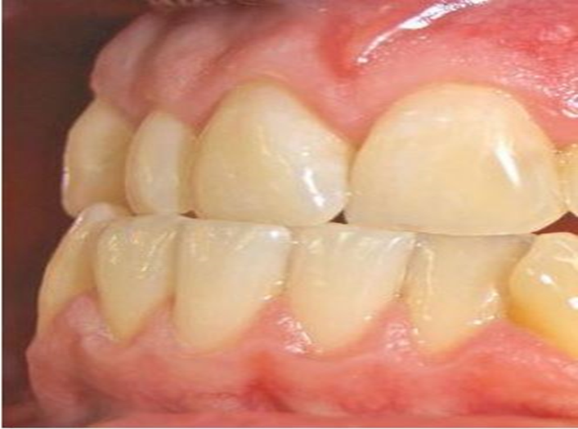

Правильный прикус формирует гармоничное лицо, нижние и верхние челюсти симметричны, вертикальная ось симметрии лица совпадает с линией стыка между резцами. Признаками правильного прикуса являются также: отсутствие дефектов речи; комфортное откусывание и пережевывание пищи; отсутствие в нижнечелюстном суставе дискомфортных ощущений и пощёлкивания.

Патологический прикус (иногда используется термин дизокклюзия) формируется при аномалиях зубов и челюстей врожденного или приобретенного характера. Основным отличием патологического прикуса от нормального является нарушение смыкания зубных рядов в различных направлениях, вплоть до полного отсутствия на отдельных участках, что приводит к изменению функции зубочелюстной системы. Для патологических прикусов характерно нарушение взаимоотношений зубных рядов, функции жевания, речи и внешнего вида человека.

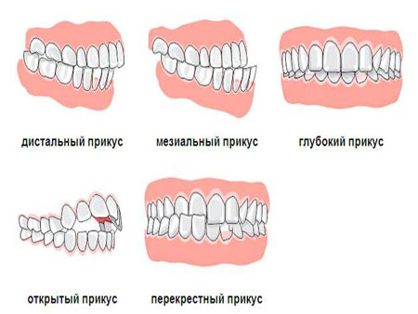

Виды неправильного прикуса:

1) Глубокий (закрытый) прикус - передние зубы верхней челюсти в значительной степени перекрывают коронки зубов-антагонистов (больше, чем на 50%), нижние резцы не опираются на зубные бугорки верхних резцов, а соскальзывают к их десневому краю.

Отсутствует правильный контакт между режущими и жевательными поверхностями зубов. Режущие края нижних зубов могут касаться шейки верхних зубов. Иногда контакт отсутствует, и зубы касаются десны, повреждая ее, может быть постоянное травмирование дёсен и неба.

Нижняя часть лица укорочена за счет уменьшения или дистального положения подбородка.
В некоторых случаях глубокий прикус может также встречаться и в области боковых отделов зубных рядов.

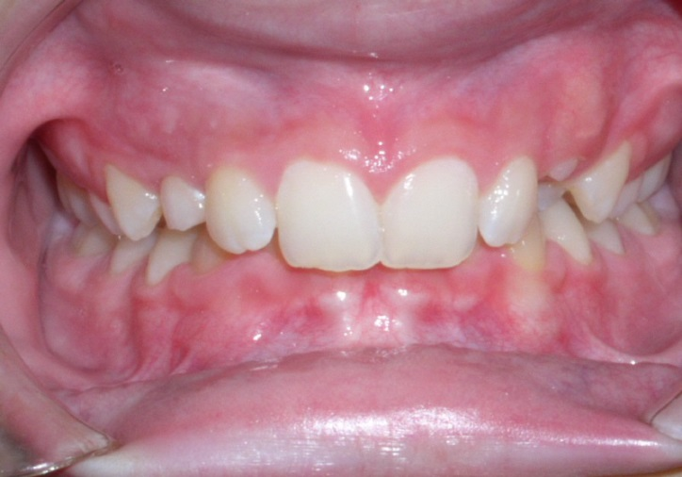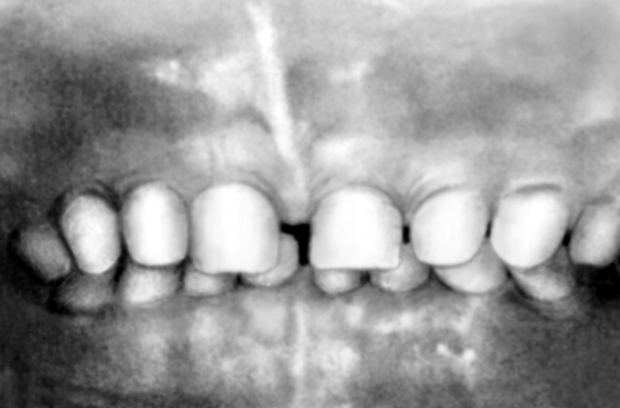

Пациентам с данной аномалией бывает сложно пережевывать и откусывать пищу. Может наблюдаться повышенная нагрузка на зубы переднего ряда и некоторые речевые нарушения («речь сквозь зубы»).

Характерные симптомы глубокого прикуса: боли, щелчки во время жевания; деформация эмали зубов (сколы, микротрещины); постоянное непроизвольное прикусывание языка, губ, внутренней поверхности щек; проблемы с дикцией; изменение внешнего вида лица. Во время улыбки у пациента видна вся поверхность верхних резцов, особенно когда при смыкании челюстей верхние зубы полностью закрывают нижние.

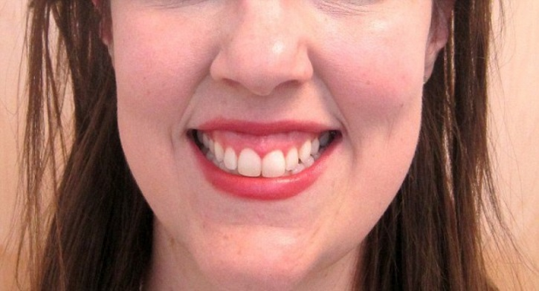

Прикус глубокий блокирующий — глубокий прикус, при котором передние верхние зубы наклонены назад, в результате чего затруднены движения нижней челюсти вперед.

Прикус глубокий крышеобразный — глубокий прикус, при котором верхние передние зубы перекрывают нижние и резко наклонены вперед.
Следует различать глубокий прикус и глубокое перекрытие. При глубоком перекрытии верхние передние зубы перекрывают нижние больше чем на одну треть высоты своих коронок, но режуще-бугорковый контакт сохраняется.
2) Открытый прикус — наличие щели между зубными рядами при их смыкании, чаще в области передних зубов (открытый передний или фронтальный прикус – включает от 4 до 8 зубов), реже в области боковых (открытый боковой прикус – аномалия охватывает 2 и более зубов). Иногда смыкаются только последние моляры, что приводит к выраженным нарушениям жевательной функции и особенно речи. Боковой открытый прикус может быть левосторонним, правосторонним и двусторонним, симметричным и несимметричным.

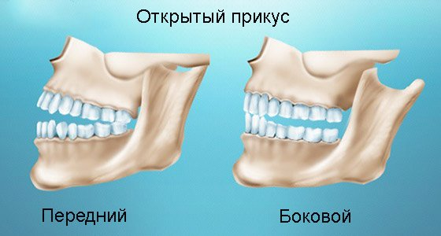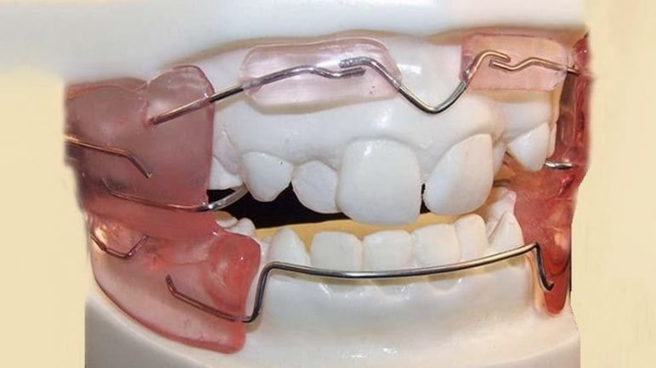

Отсутствие контактов между передними зубами заставляет человека откусывать пищу коренными зубами. Сокращение полезной жевательной площадки затрудняет и разжевывание пищи. В растирании пищи значительное участие принимает язык, который увеличивается в размерах.

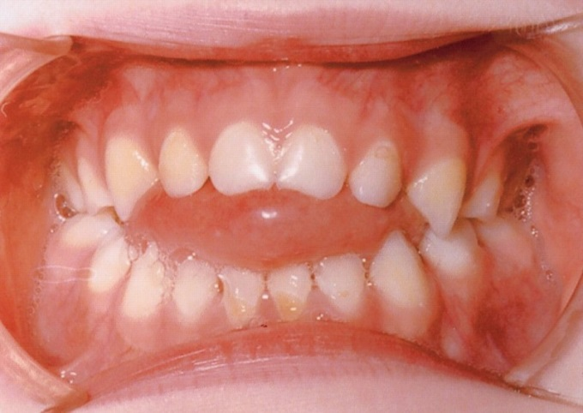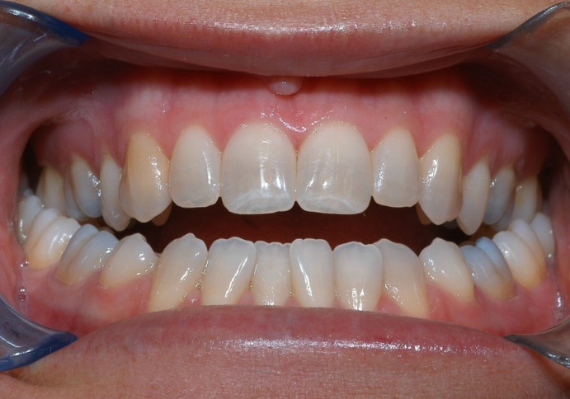

Речь больного нарушается, как и его внешний вид. Сильно искажаются лицевые черты - у пациентов вытянута нижняя треть лица, что придает им удивленное выражение. Рот, как правило, приоткрыт, между зубами (иногда между губами) виднеется язык, что бывает заметно при разговоре, а иногда и в покое; нижняя губа вялая и укороченная, подбородочные и носогубные складки разглажены.
Отмечаются проблемы с дикцией вследствие аномального положения языка – сложности с произношением губных, шипящих и других переднеязычных звуков. Часто встречается межзубное про-изношение из-за несмыкания передних зубов и попадания языка в образовавшуюся щель.

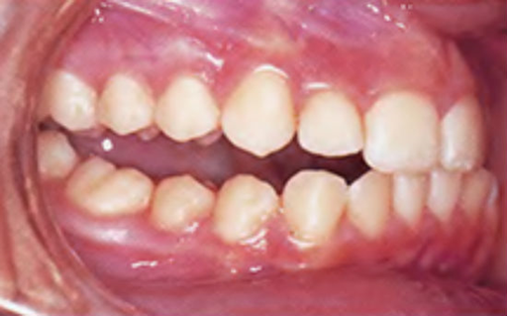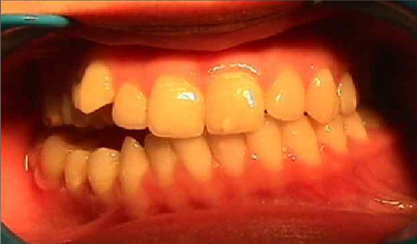

Выделяют три степени выраженности нарушений при открытом прикусе:

I степень характеризируется наличием вертикальной щели до 5 мм и несмыканием передних зубов;

II степень проявляется щелью от 5 мм до 9 мм и наличием зазоров между передними единицами и премолярами (четверками и пятерками);

при III степени ширина щели начинается от 9 мм и достигает 1,5 см, а контакт отсутствует между резцами, клыками, премолярами и первыми молярами (шестерками).

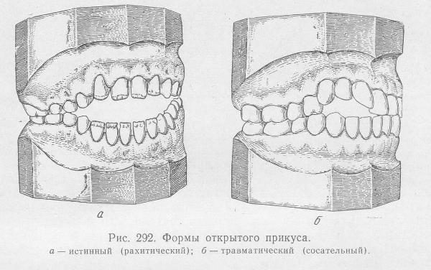

3) Прогнатия (прогнатический, дистальный, постериальный прикус) - характеризуется выдвинутым положением верхней челюсти и более или менее значительным выстоянием верхних зубов, либо дистальным положением зубов нижней челюсти.

Верхние зубы выдвинуты вперед и между ними и нижними зубами имеется щель. Часто нижние зубы касаются слизистой оболочки, повреждая ее при смыкании челюстей. В этом случае говорят о травмирующем прикусе.

У пациента значительно выделяется вперед средний лицевой отдел. При этом укорачивается верхняя губа и возникает напряжение в мышечных тканях рта. Рот обладателя дистального прикуса чаще всего приоткрыт, губы не соединяются полностью, складка на подбородке резко выражена.

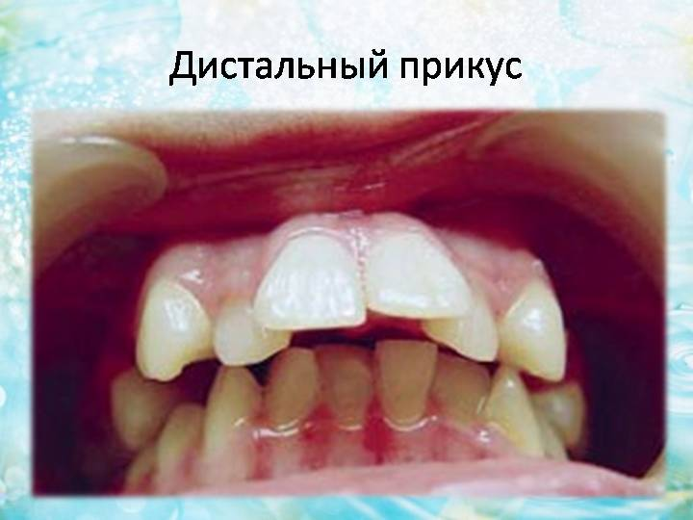

При резко выраженной прогнатии верхние зубы сильно выступают вперед, верхний зубной ряд выходит за пределы ротовой полости, выдвигая верхнюю губу, из-под которой становятся видными режущие края зубов.

Нижняя губа, наоборот, попадает под верхние зубы и надкусывается ими. При этом человек не может полностью закрыть рот. Все это в целом отражается на внешнем виде больного и одновременно нарушает жевание и речь.

Становится невозможным откусывание пищи фронтальными зубами. Фун-кция откусывания пищи перемещается на боковые зубы. Затрудняется глотание, жевание, развивается ротовое дыхание.
Характерно преобладание дробящих и раздавливающих движений нижней челюсти, удлинение периода жевания, снижение жевательной эффективности.

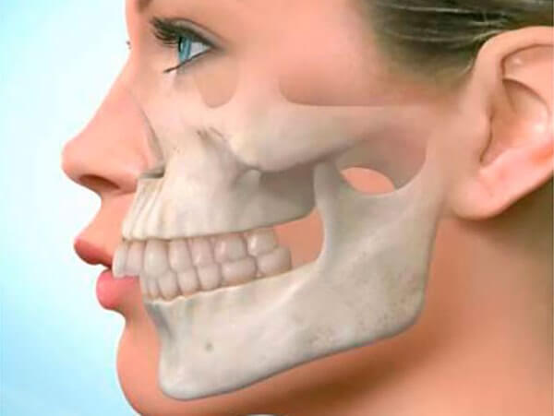

При прогнатии наблюдается неправильная артикуляция языка и нечеткое произношение звуков. Чаще всего нарушается произношение шипящих.

В зависимости от строения челюстей, выделяют несколько разновидностей дистального прикуса:

- недостаточное развитие нижней челюсти на фоне нормального роста верхней. Подбородок может быть развит слабо, он выглядит неестественно маленьким и плавно переходит в шею. Из-за этого меняется лицо, которое выражает то ли «удивление», то ли «недовольство»;

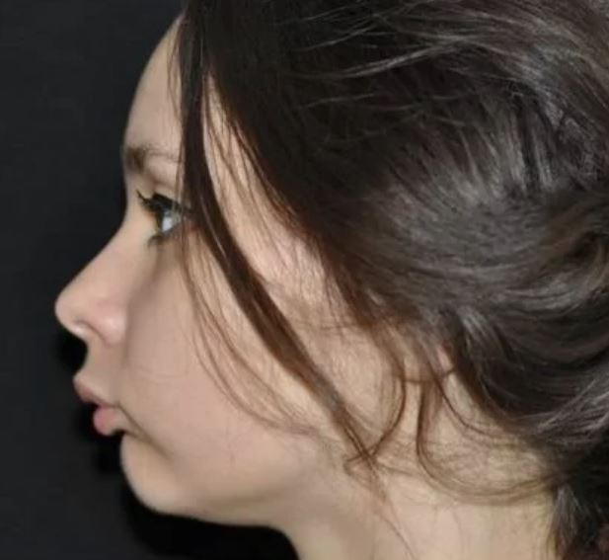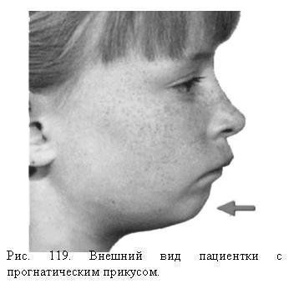

- чрезмерный рост верхней челюсти или верхнего ряда зубов, тогда как нижняя челюсть остается в нормальном положении;

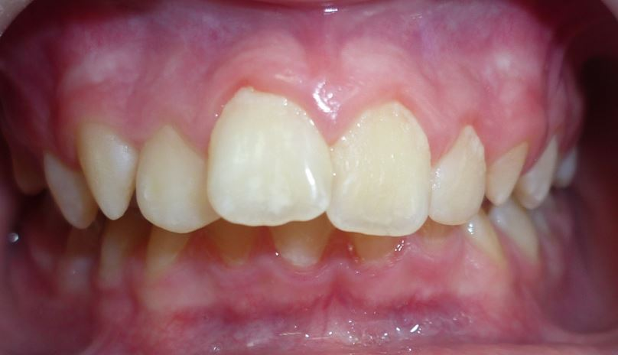
- одновременное недоразвитие нижней челюсти и сильное увеличение верхней челюсти. Выдвинутая вперед челюсть и почти не выступающий подбородок делают лицо похожим на птичье. Верхняя губа приподнимается, передние верхние зубы торчат впереди, а нижняя губа и подбородок остаются сзади;

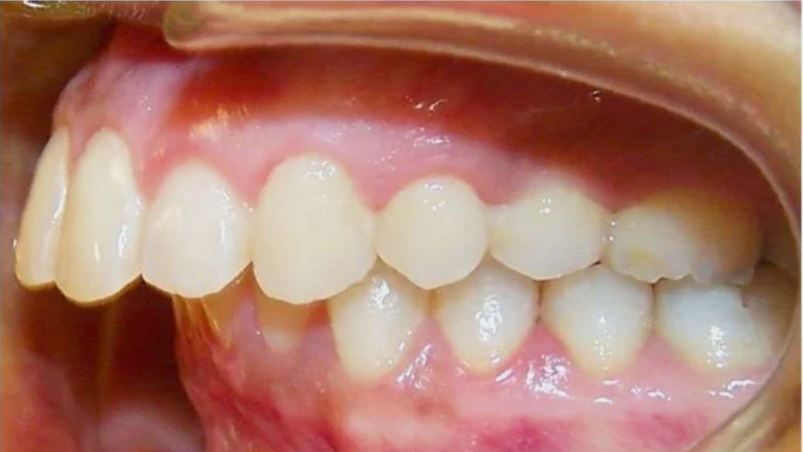

- выдвижение верхней челюсти вперёд со сжатием её в боковых участках, веерообразным наклоном верхних передних зубов и сужением зубных рядов в боковых отделах.

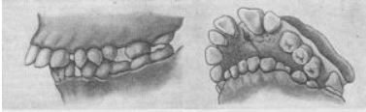

К зубоальвеолярным формам прогнатии относятся следующие:

а) вестибулярный наклон верхних фронтальных зубов (в сторону губ);
б) лингвальный наклон нижних фронтальных зубов (в сторону языка);
в) вестибулярный наклон верхних фронтальных зубов и лингвальный наклон нижних фронтальных зубов;
г) вестибулярный наклон верхних и нижних фронтальных зубов.

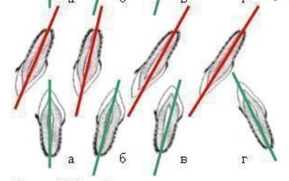
4) Прогения (антериальный, обратный, мезиальный прикус) – значительное выдвижение вперёд нижней челюсти относительно верхней. Зубы нижней челюсти заметно выступают впереди зубов верхней челюсти: нижние передние, а иногда и боковые расположены перед одноимёнными верхними при окклюзии, перекрывают их.

Если в обратном прикусе находятся только резцы, можно говорить о фронтальной прогении.

Одна из разновидностей данного вида прикуса - принужденная прогения, обусловленная мезиальным смещением нижней челюсти вследствие какого-либо неудобства при смыкании зубов.

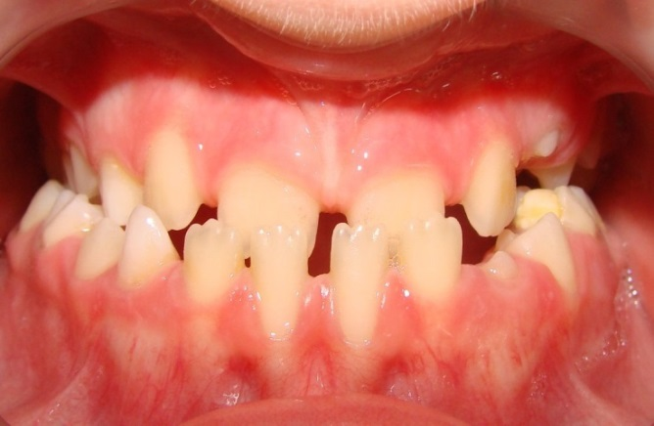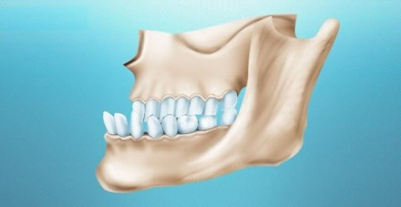

Медиальный прикус имеет две формы – гнатическую и зубоальвеолярную.

Первая вызвана неправильным формированием костей лицевой области и возникает в следующих случаях:

- недоразвитие верхней челюсти (верхнечелюстная микрогнатия) при нормальных размерах нижней челюсти;

- избыточный рост нижней челюсти (нижнечелюстная макрогнатия) при нормальных размерах верхней челюсти. Часто сужается лицо, углубляются носогубные складки и сглаживается подбородочная;

- сочетание увеличенного размера нижней челюсти с недостаточным развитием верхней челюсти. Тело нижней челюсти значительно длиннее верхней, она заметно выдаётся вперёд, что особенно заметно при взгляде на лицо человека в профиль.

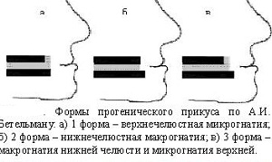

При второй форме изменяется нормальное расположение зубов, но пациент может сместить нижнюю челюсть назад до правильной окклюзии (смыкания) боковых зубов. Нарушения, способствующие возникновению данной формы прогении:

- отсутствие в верхней челюсти фронтальных зубов;
- нетипичное размещение зубных зачатков;
- ранняя потеря временных зубов;
- нарушенная последовательность смены временных зубов коренными;
- адентия латеральных резцов;
- сверхкомпонентные зубы, которые прорезались во фронтальной части снизу;
- раннее появление нижних зубов с потерей верхних;
- неправильное расположение нижних передних резцов и клыков: они сильно, до 15-20⁰, наклонены вперёд, часто это сопровождается тремами (большими промежутками между зубами) и диастемой (аномально большой, иногда до 1/3 ширины зуба, щелью между зубами).

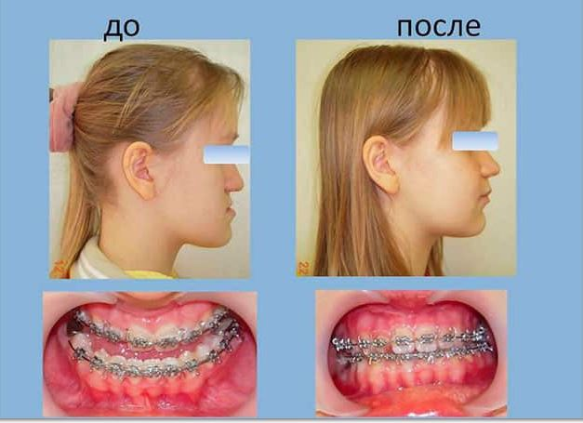

Неправильное соотношение зубных рядов приводит к формированию сагиттальной щели между зубами (промежутка в горизонтальном направлении). В зависимости от её величины, специалисты выделяют 3 степени мезиального прикуса:

- I степень – расстояние между молярами верхней и нижней челюсти не более 2 мм, отклонение боковых зубов составляет до 5 мм от нормы;

- II степень - размер сагиттальной щели до 10 мм;

- III степень - более 10 мм.

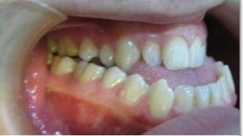

При прогении имеет место резкое нарушение внешнего вида человека, речи и жевания.

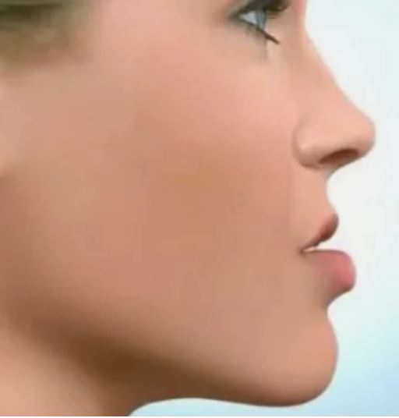

Внешне данный прикус определяется по деформации очертаний лица: массивный выступающий подбородок, увеличение углов нижней челюсти, впалый лицевой профиль (вогнутый тип лица), верхняя губа по отношению к нижней западает, подносовая складка углублена, розовая кайма нижней губы широкая, губы смыкаются с напряжением, ротовая щель нередко зияет.
Мезиальный прикус иногда придаёт лицу несколько «сердитое» или «капризное» выражение.

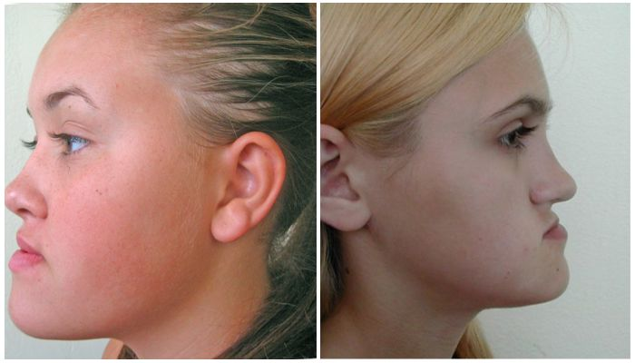

Дикция нарушена, имеется «псевдоанглийский акцент», иногда речь шепелявая.

При значительных смещениях нижней челюсти вперед нет контакта зубов верхней и нижней дуг, откусывание пищи на резцах становится невозможным и переносится на боковые зубы, наблюдается так называемый «синдром кошки» — человек ест, наклоняя голову набок и используя для откусывания коренные зубы.

При гнатической форме мезиального прикуса нередко затруднено и пережёвывание пищи.

Прогения может сочетаться с открытым прикусом, с обратным глубоким прикусом.

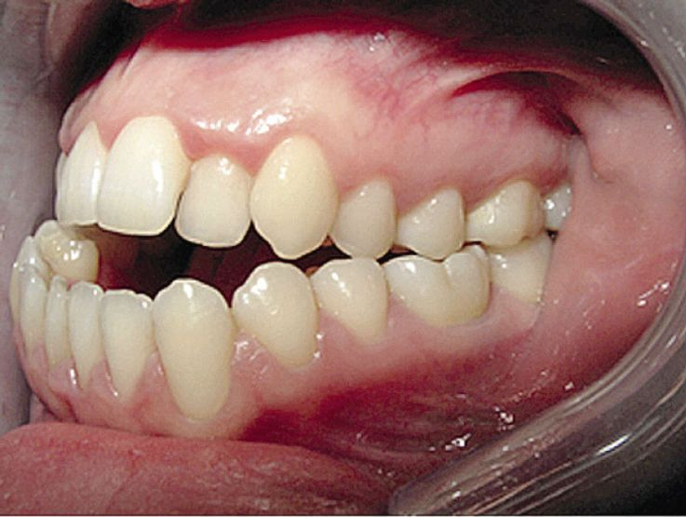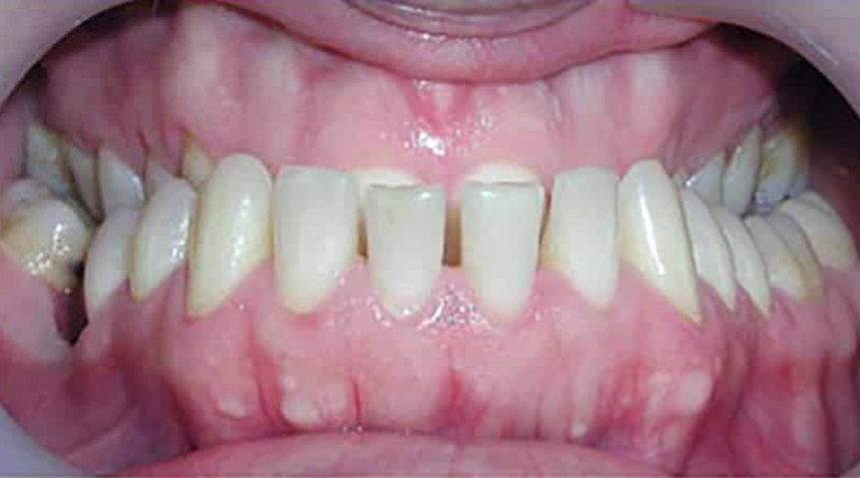

5) Перекрёстный прикус (косой, буккальный, лингвальный, вестибуло-, букко- и лингвоокклюзия, боковой принужденный прикус, суставной перекрестный прикус, латеральный, латерогнатия, латерогения, латероверсия, латеродевиация, латеродисгнатия, латеродискинезия, латеропозиция, экзо- и эндоокклюзия) - нарушение фиссурно-бугоркового смыкания зубных рядов в поперечном направлении. Характеризуется смещением зубного ряда.

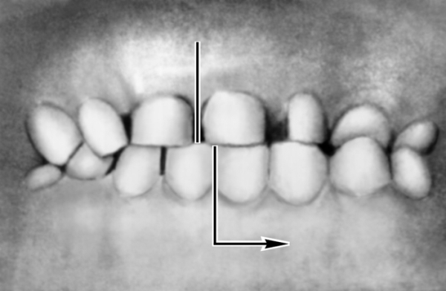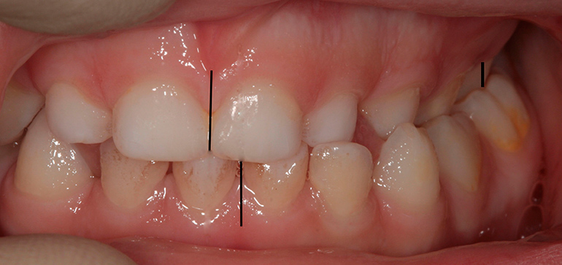

Может быть:
- односторонний (монолатеральный) - имеется одностороннее атипичное (медиальное, дистальное) смыкание фронтальных или боковых зубов, либо и тех и других.
Смыкание на одной стороне соответствует физиологическому, а на другой — патологическому прикусу. Наблюдается при несоответствии ширины зубных рядов верхней и нижней челюстей;

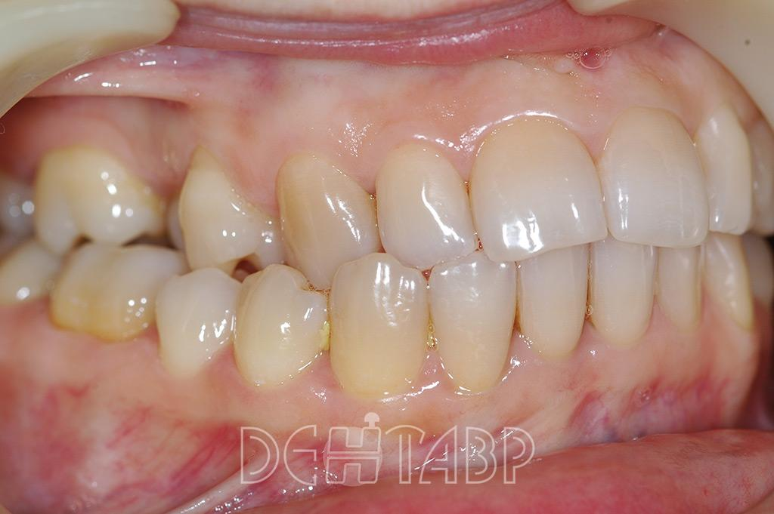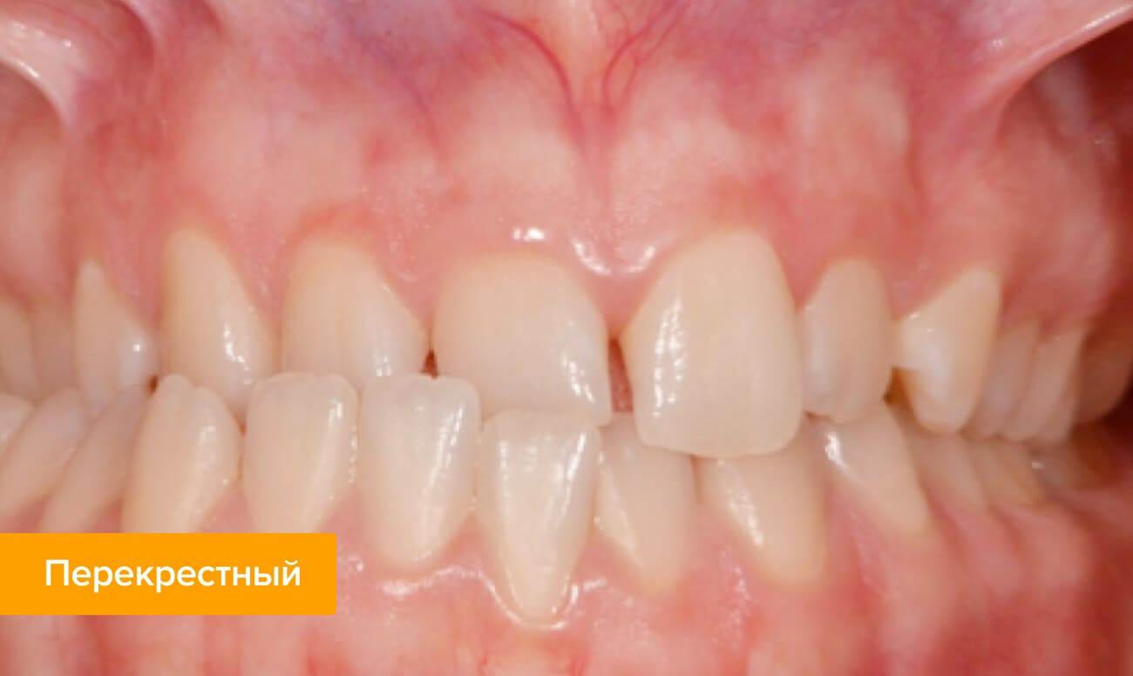

- двусторонний (билатеральный) - боковые зубы с обеих сторон находятся в обратном либо дистальном смыкании, а передние — в правильном.
Наблюдается при несоответствии друг другу размеров верхнего и нижнего зубных рядов.

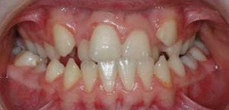

Челюсти смыкаются правильно на отдельных участках, но в других зонах смыкание отсутствует, и сам прикус напоминает скрещивание по типу ножниц или крест-накрест. У некоторых людей боковые зубы смыкаются одноименными бугорками, а у других отмечают смыкание разноименными бугорками.

Имеет разные формы, каждая из которых отличается особой симптоматикой:

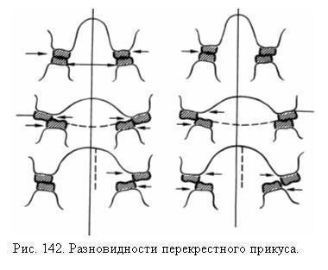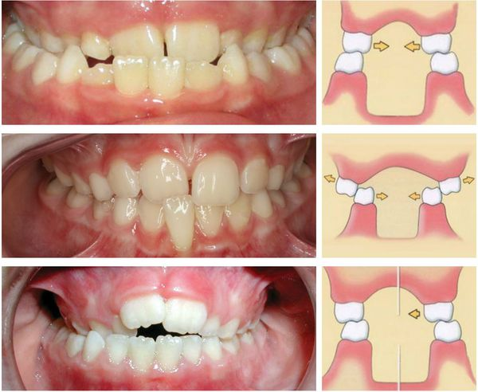

а) Лингвальный перекрестный прикус - верхний зубной ряд расширяется, нижний сужается.
Язычные бугорки верхних боковых зубов на стороне деформации могут контактировать с таковыми на нижних зубах.
При чрезмерно широкой верхней зубной дуге или резко суженной нижней верхние боковые зубы частично или полностью проскальзывают мимо нижних (снаружи от них) с одной или с обеих сторон.

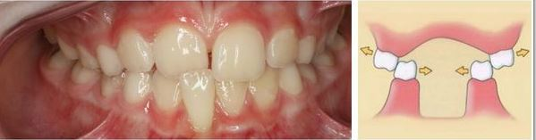

Варианты:
- односторонний (односторонне расширенный верхний зубной ряд, односторонне суженный нижний ряд или сочетание этих нарушений);
- двусторонний (с обеих сторон широкий верхний зубной ряд, широкая верхняя челюсть, суженная нижняя челюсть или сочетание этих признаков).

Латерогнатический прикус (правосторонний, левосторонний, двусторонний) - верхний зубной ряд в области боковых участков в значительной степени перекрывает нижний зубной ряд. Передние зубы смыкаются правильно.

б) Буккальный перекрестный прикус – верхний зубной ряд сужается, нижний становится шире.
Щёчные бугры верхних боковых зубов могут находиться в бугровых контактах с нижними зубами, могут располагаться в продольных бороздах на их жевательной поверхности или не соприкасаться с нижними зубами (проскальзывают мимо них с язычной стороны).

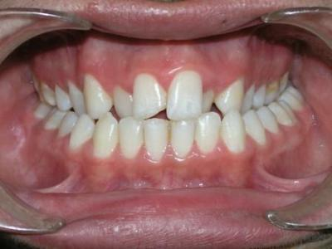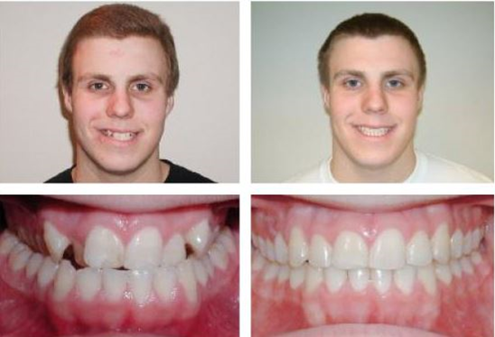

Варианты:

1. Без смещения нижней челюсти в сторону:
- односторонний - одностороннее сужение верхнего зубного ряда или челюсти, расширение нижнего зубного ряда или челюсти, сочетание этих признаков: на одной стороне зубы артикулируют, как при ортогнатии, а на другой — верхняя челюсть сдавлена и нижние зубы перекрывают верхние;

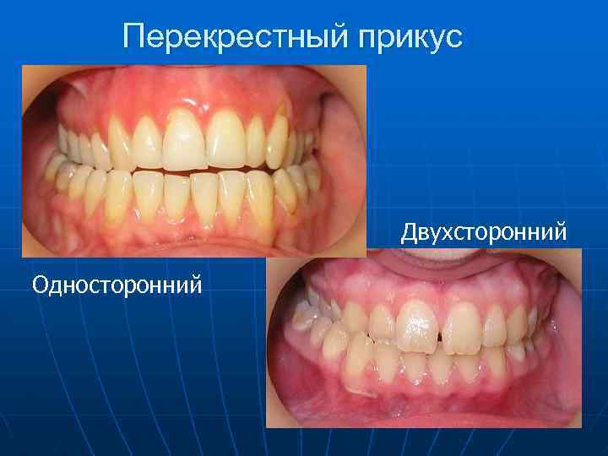

- двусторонний (двустороннее симметричное или асимметричное сужение верхнего зубного ряда или челюсти, расширение нижнего зубного ряда или челюсти, сочетание этих признаков).

2. Со смещением нижней челюсти в сторону:
- параллельно срединно-сагиттальной плоскости (параллельно середине носа): вся нижняя челюсть смещена в одну сторону, то есть влево или вправо от верхней челюсти. Положение суставных головок нижней челюсти в суставе при боковом ее смещении изменяется, что отражается на мезиодистальном соотношении боковых зубов в прикусе. На стороне смещения
возникает дистальное соотношение зубных дуг, на противоположной — нейтральное или мезиальное;

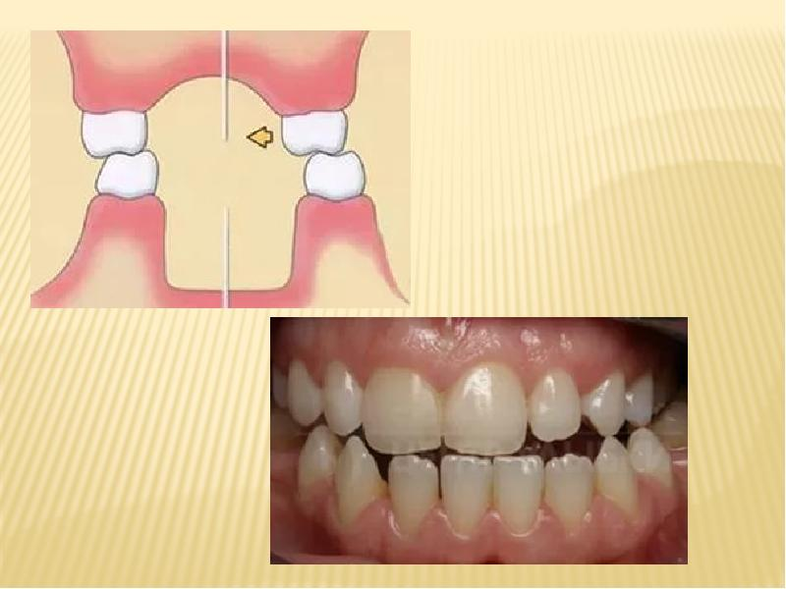
- диагонально.

3. Сочетанный — сочетание признаков первой и второй разновидностей.

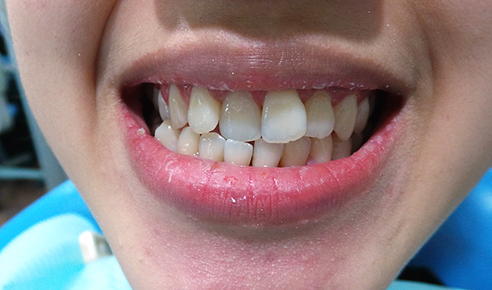

Латерогенический прикус (правосторонний, левосторонний, двусторонний) - нижний зубной ряд в области боковых участков в значительной степени перекрывает верхний зубной ряд. Передние зубы смыкаются правильно.

в) Буккально-лингвальный (сочетанный) перекрестный прикус - при нём комбинируются признаки буккального и лингвального типов.

Нижняя челюсть целиком перемещена в одну сторону и вследствие этого на одной стороне нёбные поверхности верхних боковых зубов перекрывают щёчные поверхности нижних, а на другой — язычные поверхности нижних боковых зубов перекрывают щёчные поверхности верхних, т. е. зубы смыкаются не жевательными буграми, а боковыми поверхностями.

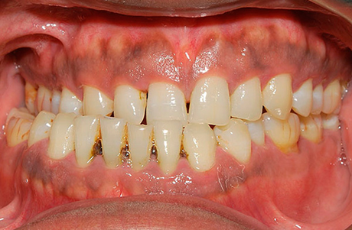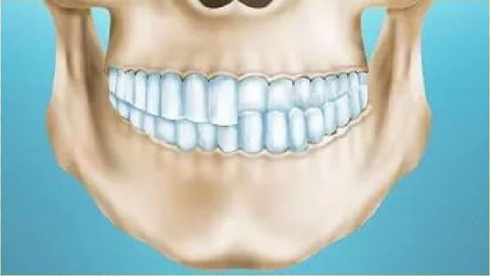

Варианты:

- зубоальвеолярный — сужение или расширение зубоальвеолярной дуги одной челюсти / сочетание нарушений на обеих челюстях;

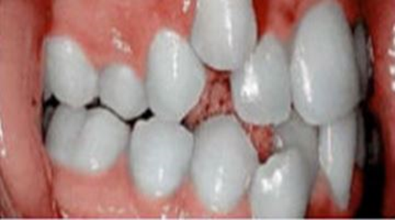

- гнатический — сужение или расширение базиса челюсти (недоразвитие / чрезмерное развитие);
- суставной — смещение нижней челюсти в сторону (параллельно срединно-сагиттальной плоскости или диагонально).

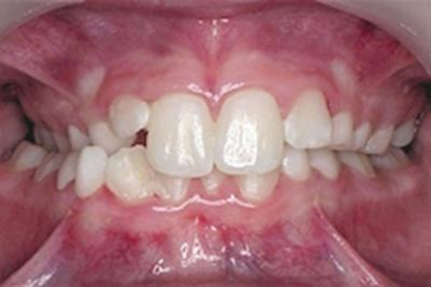

Перечисленные разновидности перекрестного прикуса могут быть односторонними, двусторонними, симметричными, асимметричными, а также сочетанными.

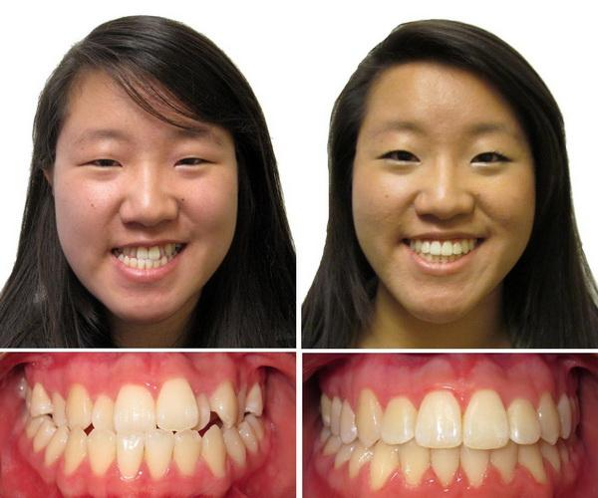

Для всех форм характерным признаком является нарушение симметричности лица. Подбородок немного сдвинут в сторону, отмечается уплотнение противоположной стороны нижней части лица.

Нередко устанавливают асимметричное развитие лицевых костей правой и левой стороны, неодинаковое их расположение в вертикальном и трансверсальном направлениях, диагональное боковое смещение нижней челюсти.

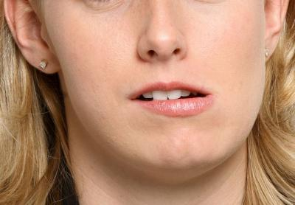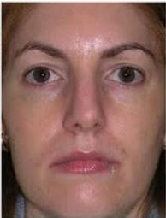

При лингвальной форме нередко наблюдается уплощение подбородка, может быть повышен тонус и увеличен объем собственно жевательной мышцы на стороне смещения нижней челюсти, что усиливает асимметрию лица.

Асимметрия лица особенно заметна при боковом смещении нижней челюсти: при этом, если человек пытается сомкнуть зубы, не размыкая при этом губ, лицевые признаки значительно ухудшаются.
Правый и левый профиль у таких пациентов обычно различается по форме и лишь у дошкольников асимметрия лица малозаметна из-за пухлых щек. С возрастом она прогрессирует.
На стороне смещения отмечается укорочение тела или ветви нижней челюсти при утолщении ее тела и подбородка на противоположной стороне.

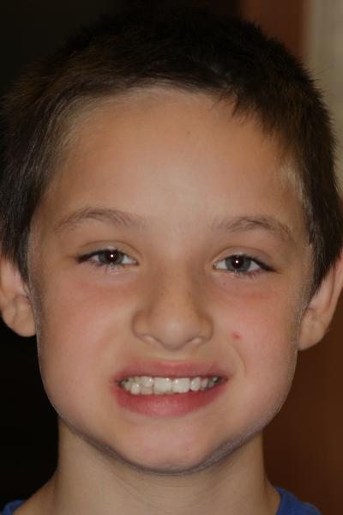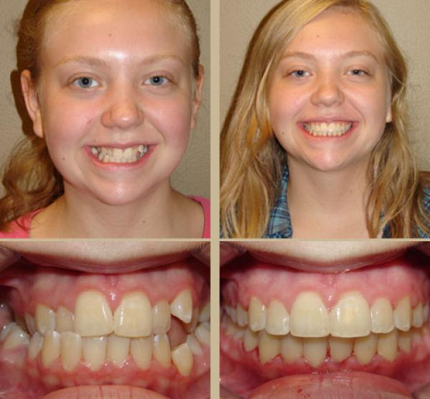
Срединная линия между верхними и нижними центральными резцами обычно не совпадает и смещена в сторону неправильно смыкающихся зубов.
Отмечается несовпадение локализаций уздечек нижней и верхней губы, западение верхней губы, хруст и дискомфорт во время открывания рта.

Функциональные нарушения могут выражаться в гипотонии жевательных мышц, расстройстве функции жевания (человек жуёт только одной стороной), блокировании нижней челюсти и нарушении ее боковых движений. Больные также отмечают прикусывание слизистой оболочки щек, неправильное произношение звуков речи.

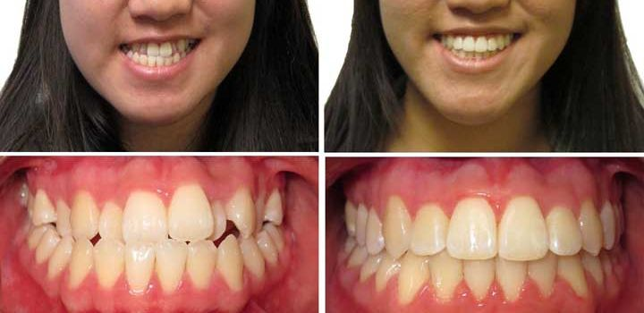

Коррекцией всех видов неправильного прикуса занимаются стоматологи-ортодонты.

Примеры ортодонтической коррекции прикусов:

